Coltivazione, estrazione e lavorazione:
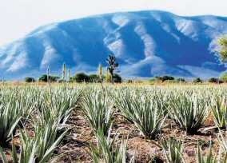
Il Succo e Gel Aloe Vera Naturelle provengono da coltivazioni organiche certificate situate in una riserva ecologica protetta dall’UNESCO, lontano da fonti di inquinamento ambientale. La coltivazione viene effettuata senza l'uso di fertilizzanti e antiparassitari chimici; la raccolta ed estrazione del succo e gel vengono effettuate manualmente, così come la lavorazione, che avviene con pressaggio a freddo in modo da mantenere inalterate le proprietà organolettiche della pianta.
Il Succo e il Gel vengono quindi confezionati in contenitori di plastica a tripla membrana per impedire la penetrazione dei raggi solari ed evitare l'ossidazione dei prodotti.

